

**オアシスだより**

第２０９号

令和２年４月号



第２回　わくわく市のお知らせ

わくわくした楽しい１日を

過ごしましょう☼

駐車場がありませんので公共交通機関をご利用ください。

日時　５月２３日（土）（予定）

　　　１０：００～１５：００

場所：高槻地域生活支援センター

　　　　オアシス

出店（予定）

美味しいパン屋さん、宝塚のコーヒー屋さん、かき氷屋さん、チーズケーキ・プリンのお店、素敵な雑貨屋さん、竹細工、巻き割り、プラモデル、ジャンベのワークショップ、手品・絵の展示などなど盛り沢山です。



・

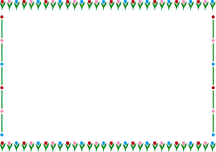

⚘登録のお願い⚘

４月になりました。

新年度の登録をお願いします。

登録は、毎年、必要です。

登録用紙にご記入ください。

登録料は不要です。不明な点はスタッフにお聞きください。



**今月は１３日**

**２７日です。**

≪参加無料≫

エプロンとバンダナをご持参く　　ださい。

喫茶スマイルのカレーを作る

お手伝いをしてもらうプログラムです。昼食に作ったカレーを食べることができます。

「語る会」について

人の話を「聴いて満足」自分の話を「しゃべって満足」病気の体験や日頃の生活のことなどを語り合いませんか？

語り合う仲間の輪、広げていきましょう！！

毎月第１月曜

１４時～１５時

今月は４月６日です。

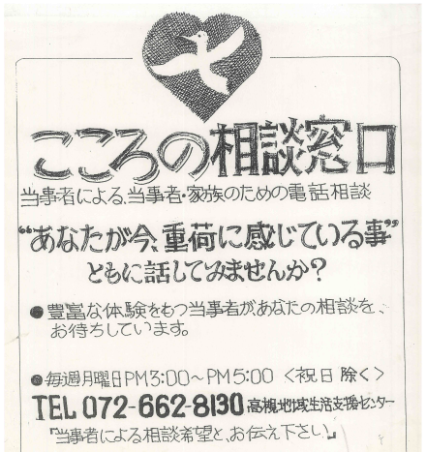

**ぼら✿すまいる**

今月は４月１５日（水）です。



















ネフネ見学

**５リズム**

**１３：３０～１５：００**



|  |  |  |  |  |
| --- | --- | --- | --- | --- |
| 語る会 | 第1月曜　14：00～15：00 | 無料 | 病気の体験や日々のこと「言いっぱなし、聞きっぱなし」で話したり聞いたりします。 |  |
| ヘルシーレストラン | 第２火曜　12：00～13：30 | 400円 | 管理栄養士さんが作る健康的な食事を食べるプログラムです。１日１０食限定！先着順です。 |  |
| 薬剤師さんとお話 | 第2水曜　10：30～11：30 | 無料 | 光愛病院の薬剤師さんに来ていただき、お薬について話し合います。薬の相談もできます。 |  |
| ぼらすまいる | 第3水曜　11：00～13：00 | 無料 | 喫茶スマイルで出しているカレーを作るプログラムです。 |  |
| ボランティアサークル | 毎週木曜　14：30～15：30 | 無料 | ハサミを使っての軽作業です。 |  |
| オアシス広場 | 第１金曜（予定）1３：30～1４：30 | 無料 | 自分が少し変わるきっかけになるかもしれないプログラムです。 |  |
| リカバリーの部屋 |  |  | 準備中 |  |
|  |  |  |  |  |

☺

ボランティアサークル

１４：３０～１５：３０

**ヘルシーレストラン**

**１２：００～１３：３０**

ぼらすまいる

１１：００～１３：００





☺

ボランティアサークル

１４：３０～１５：３０

|  |  |  |  |  |  |  |
| --- | --- | --- | --- | --- | --- | --- |
| 月　**♨** | 火　**♨** | 水　**♨** | 木　**♨** | 金　**♨** | 土 | 日 |
| ・♨は入浴日です。・【☺】は喫茶スマイル営業日です・厨房に入るプログラムの時は靴下着用です。  ・風船マークはプログラムがない日です。 | | | | | | |
|  | | １ | ２ | ３ | ４ | ５ |
|  |  | ☺ | **休み** | 休み |
| ６ | ７ | ８ | ９ | １０ | １１ | １２ |
| ☺  語る会  １４：００～１５：００ |  | **薬剤師さんとお話**  **１０：３０～１１：３０** | ☺  ボランティアサークル  １４：３０～１５：３０ | ☺ | 休み | 休み |
| １３ | １４ | １５ | １６ | １７ | １８ | １９ |
| ☺ |  |  | ☺  ボランティアサークル  １４：３０～１５：３０ | ☺ | 休み | 休み |
| ２０ | ２１ | ２２ | ２３ | ２４ | ２５ | ２６ |
| ☺ |  |  |  | ☺ | 休み | 休み |
| ２７ | ２８ | ２９ | ３０ |  | | |
| ☺ |  |  | ☺  ボランティアサークル  １４：３０～１５：３０ |

**高槻地域生活支援センター　オアシス　令和２年４月の行事予定**

高槻地域生活支援センター　オアシス

〒５６９－００２３ 大阪府高槻市松川町２５－５

ＴＥＬ：０７２－６６２－８１３０

ＦＡＸ：０７２－６６２－８１３１

ＨＰ：http://takatsuki-oasis.org/

E-Mail：[**genki777@juno.ocn.ne.jp**](mailto:genki777@juno.ocn.ne.jp)

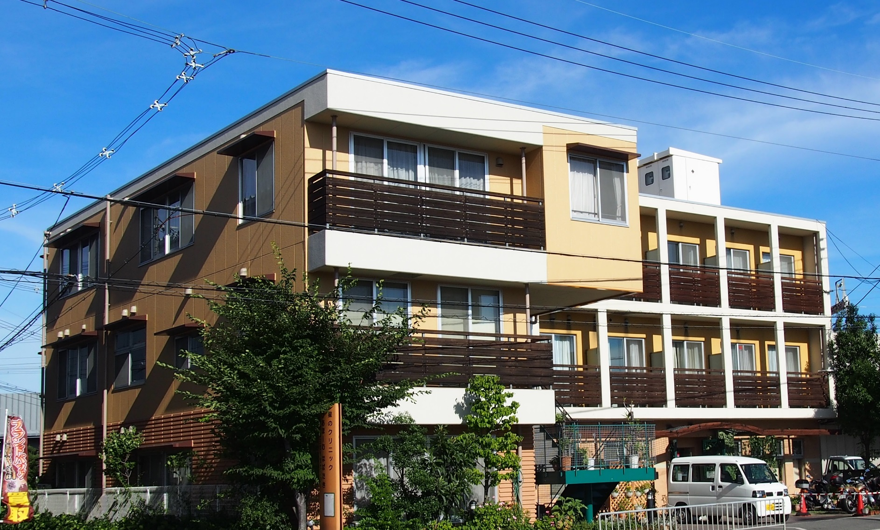

開所時間

平日：９：００～１８：００（※土・日・祝・年末年始　閉館）



「５リズムを体験しましょう」

日時：４月２１日（火）

　　　１３：３０～１５：００

場所：オアシス

参加費：無料

５リズムは、アメリカから始まり動く瞑想ともいわれています。身体を動かしながら自分を解放していきましょう。

当日は動きやすい服装で来所してください。（裸足になるそうです。）



「ネフネに見学にいきます」

日時：４月３日（金）

集合場所：オアシス

出発時間：１２：２０

交通費：８８０円（往復）

ネフネは、寝屋川にある雑貨屋＆フリースペースの場所です。取り組みが素敵なので行ってみようと思います。行ってみたいなと思われるかたは申し込み用紙にご記入ください。





｢ヘルシーレストラン｣

日時：４月１４日(火)

メニュー：たけのこ料理

受付時間：来所　１０：３０～

　　　　　　ＴＥＬ　１０：４５～

１０食限定　４００円

４月よりプログラムが変更になっています。

♦ぼら🌼すまいる第４月曜日　→　第３水曜日

１１：００～１３：００

♦ヘルシーレストラン火曜日→第２火曜日のみ

♦薬剤師さんとお話　第３金曜日→第２水曜日

♦オアシス広場第３火曜日→第１金曜日（予定）

オアシスだよりをご参照ください。

[](https://www.bing.com/images/search?q=%e7%b4%a0%e6%9d%90+%e7%84%a1%e6%96%99+%e3%82%a4%e3%83%a9%e3%82%b9%e3%83%88%e3%81%99%e3%81%bf%e3%81%be%e3%81%9b%e3%82%93&id=8C5B7117F49FD1B27F5BB62779E79235433843FC&FORM=IQFRBA)

「喫茶スマイルからのお知らせ」

🌼スマイルモーニング始めます

🌷毎週月曜日　

🌷９：３０～１１：００

🌷２００円

🌷メニューは毎週変わります。

🌼４月よりスマイルドリンクの種類がふえます。

🌼営業時間が変更になります。

月、木、金。１１：４５～１４：００

　　（ラストオーダー１３：３０）



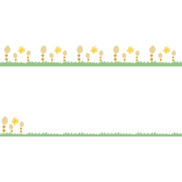

[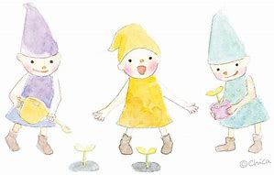](https://www.bing.com/images/search?view=detailV2&ccid=i7Tq8Jvc&id=6D091394EE8D39F793C1F891D87744E0ADF3070E&thid=OIP.i7Tq8JvcBk7wxOe3-2wDJwHaEu&mediaurl=https://pds.exblog.jp/pds/1/201004/19/92/e0180992_1126170.jpg&exph=1317&expw=2067&q=%e7%b4%a0%e6%9d%90+%e7%84%a1%e6%96%99+%e3%82%a4%e3%83%a9%e3%82%b9%e3%83%88%e3%83%99%e3%83%aa%e3%83%bc&simid=608043612753756965&selectedIndex=751)

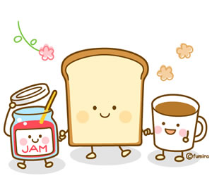





お知らせ

今月の「虹の会」は中止になりました。